Tierische Abenteuer
Familien-Workshop

Wann hast du letztmals einem Kind mehrere Stunden deiner Zeit geschenkt?
Hier bietet sich die Gelegenheit! Eine erwachsene Person verbringt mit einem Kind einen unterhaltssamen und lehrreichen Tag auf dem Bauernhof. Dabei können 2 der angebotenen Workshops gewählt werden. Daneben bleibt Zeit, sich auf dem Hof umzuschauen, die Tiere zu besuchen, zusammen zu essen und sich auszutauschen.
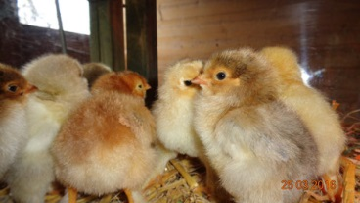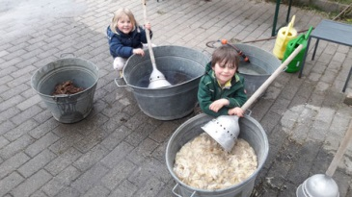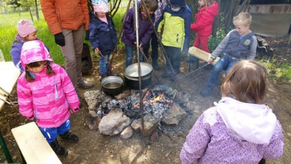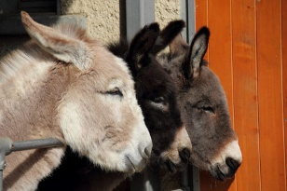

Datum Samstag, 5. September 2020
Zeit 09.30 bis 16.00 Uhr
Wer RotarierIn, PartnerIn und deren Kind, Neffe, Enkelkind usw. (mindestens Kindergartenalter)
Treff beim Parkplatz Kinderheim Klösterli

Anmeldung ab sofort bis spätestens Freitag 14. August 20

Name(n), Vorname(n) Erwachsener: _____________________________________

Kind: _____________________________________

Wir wählen diese (X) zwei Workshops: □ Vom Schaf zur Wolle
□ Süssmostproduktion
□ Vom Huhn zum Ei
□ Schnitzen mit dem Sackmesser

Bemerkungen ______________________________________

Anmeldungen an: Jürg Rüfenacht, Neustrasse 51, 5430 Wettingen / juerg.ruefenacht@akb.ch / Handy 079 800 71 00

